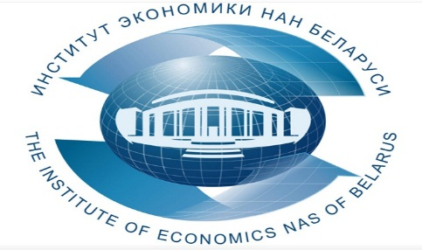
Государственное научное учреждение «Институт экономики НАН Беларуси» проводит 14 марта 2024 года научно-практический семинар для руководителей и специалистов по теме:
«Управление интеллектуальной собственностью:
от идеи до коммерциализации»
В ходе семинара будут рассмотрены следующие вопросы:
1. Роль интеллектуальной собственности в социально-экономическом развитии общества:
- Интеллектуальная собственность в современной трактовке: ИС как юридическая и экономическая категории.
- Классификация объектов интеллектуальной собственности.
- Современные тенденции в области ИС: сравнительный анализ в мире и в Республике Беларусь.
- Интеллектуальная собственность и инновационный процесс.
- Исследование тренда расходы на R&D → изобретательская и патентная активность → конкурентоспособность на национальном и корпоративном уровне.
2. Управление интеллектуальной собственностью на корпоративном уровне (организация, предприятие):
- Создание эффективной системы управления интеллектуальной собственностью на корпоративном уровне (на уровне организации, предприятия).
- Организационная структура управления ИС в организации.
- Нормативно-правовое обеспечение управления ИС в организации.
– Перечень локальных нормативных актов в организации.
- Основные стратегии управления ИС в организации (7 видов).
3. Коммерциализация объектов интеллектуальной собственности:
- Основные способы коммерциализации объектов интеллектуальной собственности:
- использование объектов ИС в собственном производстве;
- передача прав на использование объектов ИС (лицензирование). Виды лицензий, структура лицензионного договора. Особенности заключения договора о передаче секретов производства (ноу-хау);
- внесение стоимости прав на объекты ИС в уставный фонд совместного предприятия;
- залог прав на объекты ИС (включая особенности Республики Беларусь);
- уступка прав на объекты ИС. Договоры уступки.
- Необходимые условия для осуществления коммерциализации объектов ИС:
- документальное подтверждение создания объектов ИС;
- наличие прав на объекты ИС (результаты НТД);
- оценка конкурентоспособности наукоемкого высокотехнологичного продукта, содержащего объекты ИС;
- оценка стоимости прав на объекты ИС;
- отражение стоимости прав на объекты ИС в бухгалтерском учете в качестве нематериальных активов. Алгоритм принятия к учету стоимости прав на объекты ИС в организации.
- Особенности коммерциализации результатов НИОКТР, созданных с привлечением государственных средств и содержащих объекты ИС (анализ положений Указа Президента Республики Беларусь от 4 февраля 2013 г. № 59 в части обязательной и необязательной коммерциализации).
- Практические примеры реализации стратегий управления ИС в организации.
По окончании всем участникам на e-mail будут высланы материалы семинара.
Лектор:
Нечепуренко Юрий Васильевич – начальник научно-инновационного отдела научно-исследовательского института физико-химических проблем БГУ, кандидат химических наук, автор 10 изобретений и более 200 научных работ, в том числе 6 монографий, двух коллективных научных изданий, трех учебных пособий в области интеллектуальной собственности.
Стоимость участия одного слушателя в семинаре – 82,50 рублей (в том числе НДС по ставке 20% - 13,75 рублей).
По окончании выдается документ - сертификат об обучении государственного образца.
Возможно корпоративное обучение для сотрудников организации (в онлайн и офлайн-форматах)!

Для участия в семинаре необходимо предварительно оформить (заполнить, подписать и поставить печать) три экземпляра договора и акта приемки оказанных услуг (образцы договора, акта и заявки можно скачать по адресу http://economics.basnet.by в разделе «семинары и конференции») и выслать в институт почтой, а также предварительно оплатить услуги по проведению семинара.
В заявке Фамилию Имя Отчество писать на двух языках - русском и белорусском!!!
Заявки на обучение просим присылать по факсу: (017) 378-27-30,
E-mail: seminar@eсonomics.basnet.by. Телефон для справок: (017) 378-27-30.
Семинар будет проходить в Институте экономики НАН Беларуси по адресу: г. Минск, ул. Сурганова, 1, корп. 2, ауд. 1110 (зал заседаний). Регистрация участников с 9.30 до 10.00. Начало в 10.00. Окончание в 14.30 с учетом перерывов.

Вилейко Людмила Павловна (017) 3782730; +375297095653

